北京林业大学20 12--2013学年第二学期考试试卷

课程名称： 数理统计（A卷） 课程所在学院： 理学院
参考答案和评分标准

一、填空（每空2分，共18分）
1. 口袋里有6个球, 4个红球2个黑球，现任取3个，则抽取到的这3个球中有两个是红球的概率等于 3/5 。
2．已知P(A)=0.70，P(B)=0.20；若 A、B互不相容，则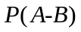= 0.7 ；若A、B相互独立，则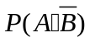= 0.56 。
3.设的密度函数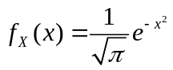，则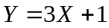的密度函数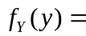 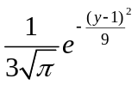 。

4. 设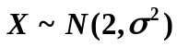，且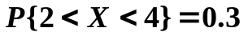,则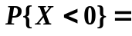 0.2 。
5. 设服从区间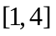上的均匀分布，则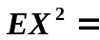 7 。
6.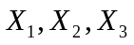独立，且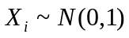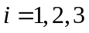，则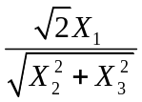所服从的分布是 t(2) 。
7.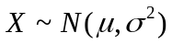，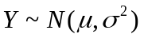且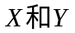独立，则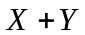和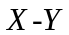的相关系数等于 0 。
8.设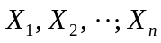为总体的一个样本, 的密度函数为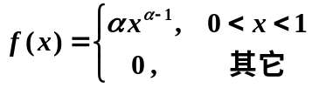，参数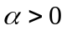未知，则的矩估计量为 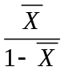 。
二、（10分）连续型随机变量的密度为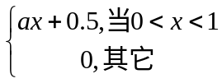，（1）求的值；（2）求的分布函数；（3）计算概率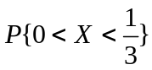。
解：（1）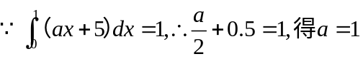 3分
（2）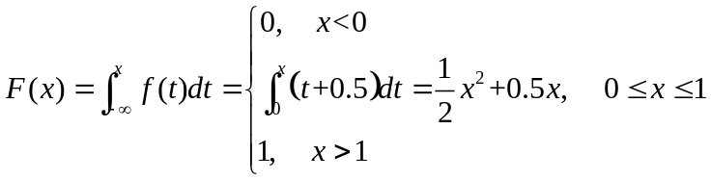 7分
（3）=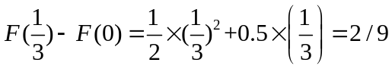=。 10分
三、（12分）.已知二维离散型随机变量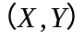的分布律如下表所示。
(1) 写出和的边缘分布律，并且判断和是否相互独立。
（2）求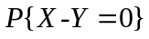
（3）求X与Y的协方差cov(X,Y)，并且判断X与Y是否相关。
X Y | -3 | -1 | 1 | 3
1 | 0 | 0.25 | 0.25 | 0
3 | 0.25 | 0 | 0 | 0.25
（4）求X+Y的分布律。
解：
（1）
X | -3 | -1 | 1 | 3
P | 0.25 | 0.25 | 0.25 | 0.25
Y | 1 | 3
P | 0.5 | 0.5

3分
(2) = 6分
(3)
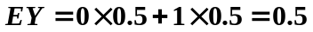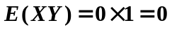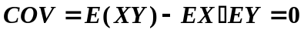,
和是不相关 9分
X+Y | -2 | 0 | 2 | 4 | 6
P | 0 | 0.5 | 0.25 | 0 | 0.25
(4)

12分
四、（6分）设某居民区有100盏路灯，夜晚每盏路灯开灯的概率均为0.9，并且彼此开闭与否相互独立，用中心极限定理计算夜晚同时开灯数在85到95之间的概率。
（结果用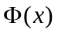表示）
解：用X表示开灯数量，显然X 服从B（100，0.9）， 1分
np=90,np(1-p)=9, 2分
因为n=100，充分大由中心极限定理可以认为
X近似服从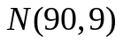，即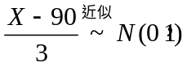 3分
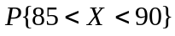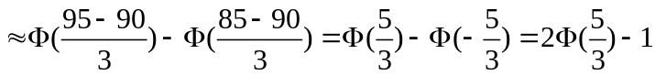 6分
五、（8分）从包装机所包装的盐袋中抽取10袋测量它们的重量（斤），相关数据为：4，3，3，6，5，7，2，3，3，4。假定盐袋的重量服从正态分布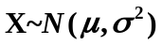。
（1）确定总体均值的置信度为95%的置信区间。（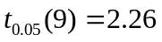）
（2）确定总体方差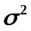的置信度为95%的置信区间。（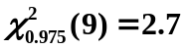，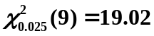）
解： 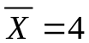,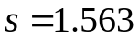 2分
的置信度为95%的置信区间
5分
（2）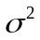置信度为95%的估计：
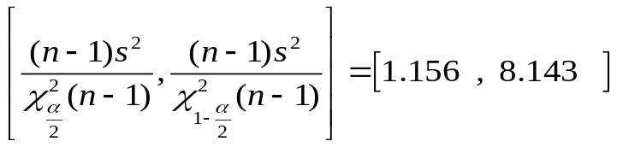 8分
六、（8分）考察甲、乙两车间同种产品的次品率。甲车间抽取200个，发现其中68个为次品，乙车间抽取170个，发现其中60个为次品。 (1) 求以0.95为置信度的甲车间次品率的置信区间；（2）在显著水平＝0.05下检验甲车间次品率是否明显低于乙车间的次品率。（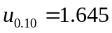）。
解：(1)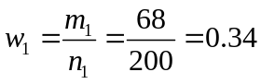， 1分
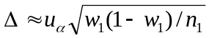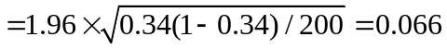， 2分
区间估计：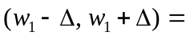（0.274,0.406） 4分
(2)记甲、乙两地区儿童营养状况优良率分别为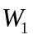和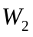，
检验问题：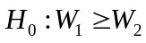 ，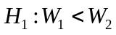 5分
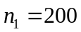，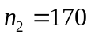，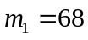，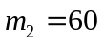，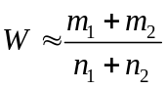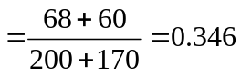，
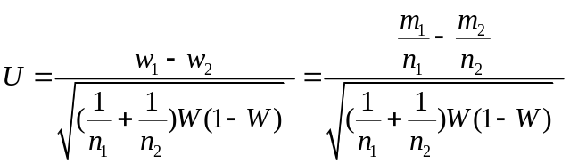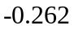， 8分

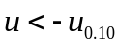，故拒绝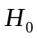，不能容纳后认为甲车间次品率明显低于乙车间的次品率。
七、（6分）在对一品种菊花的调查中里，观测了600朵花，发现其中淡红、紫红、粉红、深红四种颜色的花朵数量如下表所示。试在显著水平＝0.05下检验花开时，该品种菊花的淡红、紫红、粉红、深红的花朵数量是否符合4:3:8:5的理论比例值。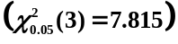
花色 | 淡红 | 紫红 | 粉红 | 深红 | 总计
数量（朵） | 132 | 100 | 200 | 168 | 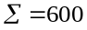

解：:淡红、紫红、粉红、深红的花朵数量符合4:3:8:5的理论比例值
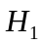:淡红、紫红、粉红、深红的花朵数量不符合4:3:8:5的理论比例值 1分
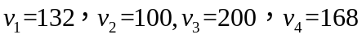
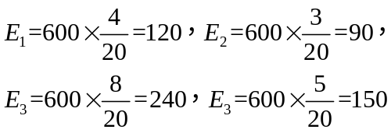
检验统计量：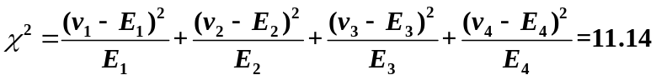 5分
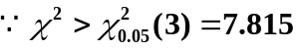，所以拒绝H0，不符合理论比例 6分
八、（8分）设甲、乙两种齿轮的直径都服从正态分布。各取8个，测直径并计算得相关数据：样本均值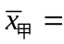15，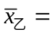17；样本方差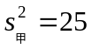，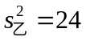。在显著水平下检验（1）两种齿轮直径的方差有无显著差异；（2）两种齿轮直径的均值有无显著差异（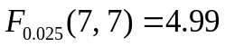，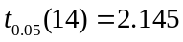）。
解： (1) 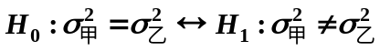 1分
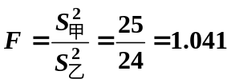， 3分
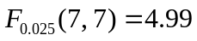
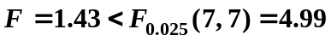，所以不能拒绝原假设，认为两者方差相等。----4分

(2) 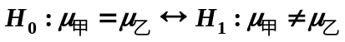 5分
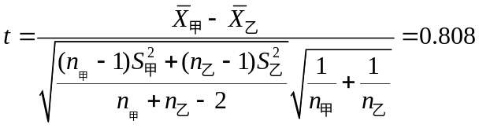 7分
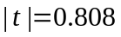<, 所以接受原假设，认为两者无显著差异。----8分

九、（12分）为了观察注射不同菌型和喂养不同的食物对小白鼠的存活天数差异是否显著，给小白鼠注射三种菌型(A)与喂养三种不同食物 (B)。实验结束后，测得小白鼠的存活天数的数据如下表。设小白鼠存活天数分布满足正态分布、等方差条件，且菌型与食物不存在交互作用。(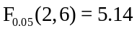，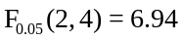)（1）若把此试验看作菌型(因素A)对存活天数的重复实验，列出单因素方差分析表，并且在显著水平下检验菌型对存活天数有无显著影响。
（2）填写下面双因素方差分析表，并且在显著水平下检验菌型与食物对存活天数有无显著影响。（）
因素 | B1 | B2 | B3
A1 | 5 | 6 | 3
A2 | 3 | 5 | 4
A3 | 4 | 6 | 3

解：（1）
变差来源 | 离差平方和 | 自由度 | 均方和 | F比值及显著性
组间 | 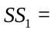 2/3 | 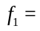2 | 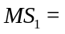1/3 | 3/17 =0.17647
组内 | 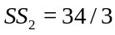 | 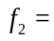6 | 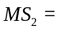 17/9
总计 | 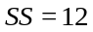 | 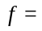 8

，菌型对存活天数无显著影响 每空0.5分共4分，结论2分
（2）
变差来源 | 离差平方和 | 自由度 | 均方和 | F比值及显著性
因素A | 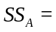 2/3 | 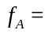2 | 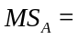1/3 | 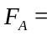 1/2 =0.5
因素B | 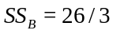 | 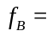2 | 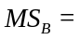 13/3 | 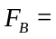 13/2 =0.65
误差 | 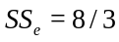 | 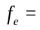 4 | 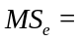 2/3
总计 | 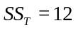 | 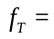 8
菌型与食物对存活天数都是无显著影响 每空0.5分共5分，结论1分
十、（12分）某种林木的胸径x(厘米)和树高y (米)资料如下：
胸径x | 9 | 11 | 12 | 14 | 16 | 18
树高y | 4 | 6 | 9 | 12 | 14 | 15
（1）求y对x的经验线性回归系数，并写出线性回归方程；（2）求回归剩余方差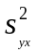
(3)计算样本相关系数。在显著水平0.05下用相关系数法对线性回归方程的显著性进行检;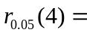0.7545）
解 1）回归方程的系数：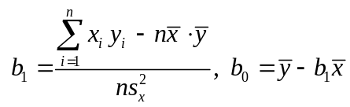
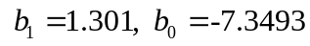。 2分
所以经验回归方程：= 1.301x -7.3493 4分
（2）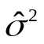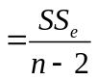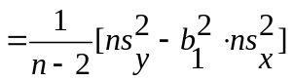=1.086 8分
（3）相关系数：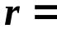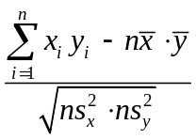 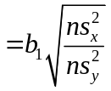=0.977>0.7545 11分
线性关系显著 12分

